**Пресс-релиз п**убличных обсуждений правоприменительной практики за 1-е полугодие 2025 года по Республике Дагестан

24 июля 2025 года в городе Минеральные Воды состоялось ежеквартальное публичное обсуждение результатов правоприменительной практики при осуществлении контрольно-надзорной деятельности в сфере железнодорожного транспорта за 1-е полугодие 2025 года по Республике Дагестан посредством ВКС с участием представителей органов прокуратуры, представителей Министерства транспорта Республики Дагестан, представителей ОАО «РЖД», контролируемых лиц.

Заслушан доклад по правоприменительной практике организации и проведения федерального государственного контроля (надзора) на железнодорожном транспорте и доклад с руководством по соблюдению обязательных требований, дающим разъяснения, какое поведение является правомерным за первый квартал 2025 года.

Рассмотрены вопросы, связанные с изменениями законодательства в сфере федерального государственного контроля (надзора) на железнодорожном транспорте.

Целью проведения публичных слушаний является профилактика нарушений обязательных требований посредством распространения информации о типовых нарушениях обязательных требований и причинах их возникновения, способах устранения, разъяснения новых обязательных требований, содержащихся в нормативных правовых актах.

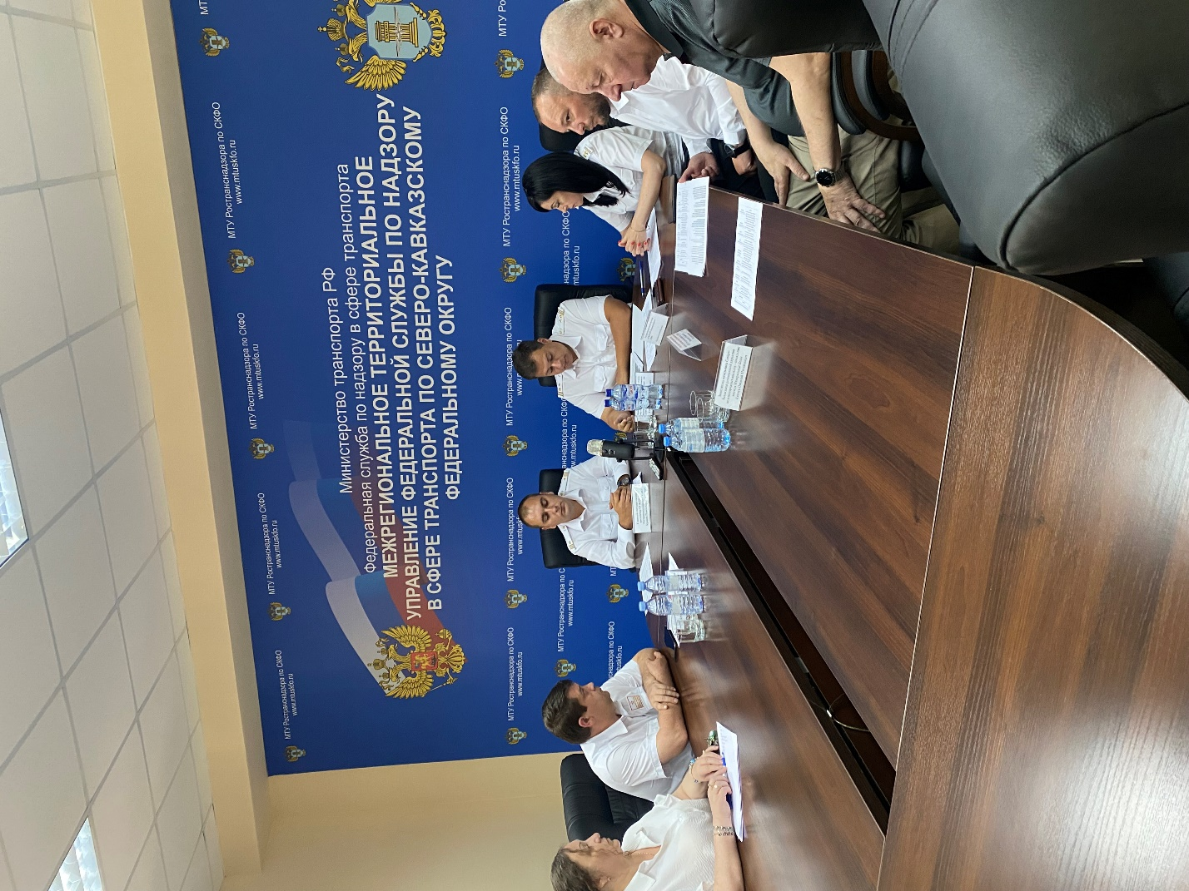

Совещание по вопросам обеспечения доступности для инвалидов

24 июля 2025 года в городе Минеральные Воды проведено совещание, посвященное вопросам обеспечения доступности для инвалидов объектов железнодорожной инфраструктуры, транспортных средств и предоставляемых услуг по Республике Дагестан посредством ВКС с участием представителей Министерства транспорта, ОАО «РЖД», а также общественных организаций инвалидов.

Заслушан доклад о результатах контрольно-надзорной деятельности Отдела за 6 месяцев текущего года по соблюдению законодательства в сфере доступности для пассажиров из числа инвалидов.

